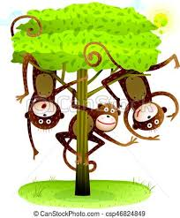

Lundi 25 mai

Temps 1 : Anglais

Revois le vocabulaire des émotions en anglais
https://youtu.be/dNP5BzrBiOg

Puis écoute une autre chanson pour revoir les émotions.
https://youtu.be/qzpuLuWo-uM

Temps 2 : Etude du code

Mardi dernier, nous avons vu que dans les syllabes ette, erre, esse, elle madame E chante è, comme dans les mots suivants :

une fourchette | un verre  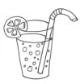 | une adresse | une pelle

Regarde cette petite vidéo sur les sons ette elle esse erre :

https://www.google.com/url?sa=t&rct=j&q=&esrc=s&source=web&cd=1&cad=rja&uact=8&ved=2ahUKEwj9zJbr1sLpAhXF8uAKHa4SBrgQwqsBMAB6BAgKEAQ&url=https%3A%2F%2Flesfondamentaux.reseau-canope.fr%2Fvideo%2Fdecouvrir-le-son-603-et-ses-graphies-22.html&usg=AOvVaw2W0jPkdu20D4pITuz231SP

Et toi, réussis-tu à le dire :
« Les chaussettes de l’archiduchesse sont-elles sèches ? archisèches ? »

Lis maintenant les mots suivants :
un cerceau | une ferme  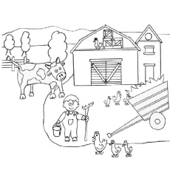 | vert
un escalier  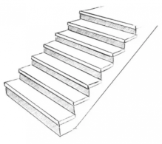 | un escargot  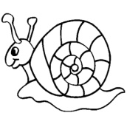 | Espagne  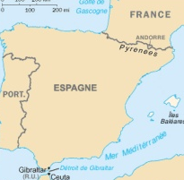
la lecture | un bec  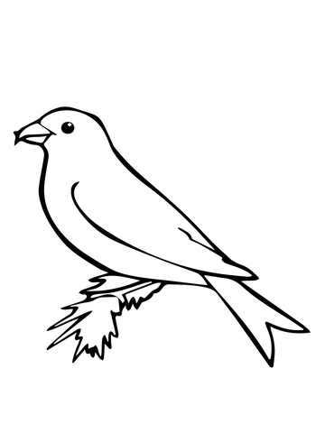 | un inspecteur  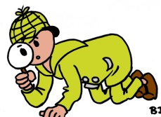
septembre  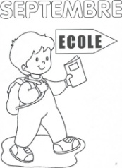 | des reptiles  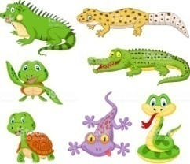 | accepter
du caramel  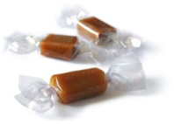 | du sel  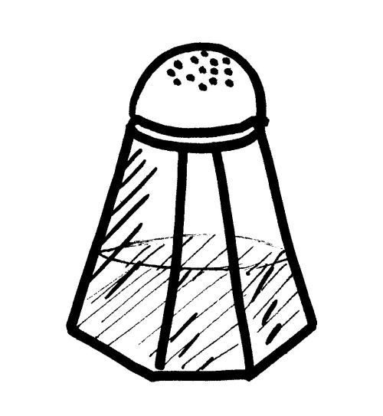 | le miel

As-tu remarqué que madame E chante è dans ces mots aussi ?
Lis maintenant les mots suivants :
fermer
percer
chercher
terminer
tester
rester

er chante é
Madame E chante è

Lis les syllabes suivantes et mets-les dans l’ordre pour reconstituer des mots (Ecris les mots sur ton ardoise ou sur une feuille). Dans chaque bulle, il y a un mot à reconstituer :
per as
ge
sert
dé
ca beau es
ren ser
ver
le per
ceu se per

Si votre enfant a du mal pour ce genre d’exercice, vous pouvez ne faire que les 3 premiers ou/et écrire les syllabes sur des « étiquettes » pour qu’il puisse faire des éssais en les déplaçant.

Fais maintenant les exercices à la page 90 de ton fichier bleu trampoline.
Pour l’exercice 6, aide-toi des dessins suivants pour trouver les mots :

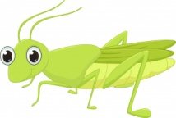

Pour l’exercice 7 :
1er mot tu entends le son « ette » de « fourchette »

2ème mot : Tu entends « c » de « cartable », « ou « de « loup » er « er » de « vert ».

Réponses :
asperge | perceuse | perle | renverser | escabeau | désert

`

Temps 3 lecture/écriture

Prends ton cahier d’écriture.
Ecris la date :

Lundi 25 mai
Essaie d’écrire une phrase avec le mot « perle» puis une phrase avec le mot « désert »
N’oublie pas la majuscule et le point.

Envoie-moi ton travail

Temps 4 Mathématiques
Calcul mental

A l’oral :
Compte de 2 en 2 à partir de 0 jusqu’à 22.
Ecris la suite de ces nombres d’une couleur en laissant entre chaque nombre un espace pour écrire un autre nombre.

Vérifie ensuite avec la bande numérique.

Regarde par quoi se terminent tous ces nombres, c’est toujours 2 – 4 – 6 – 8 - 0.
Ce sont les nombres pairs.

Ecris maintenant les nombres qui manquent dans cette liste d’une autre couleur.
Ils se terminent tous par 1 – 3 – 5 – 7 - 9.
Ce sont les nombres impairs.

Ouvre le fichier p.111-unité 90

On te donne le nombre “4” (Il ne faut pas l’écrire, c’est le point de départ !).

Ecris la suite de 2 en 2 à partir de 4.”

Espace et géométrie

Tu peux travailler directement à la page 111 du fichier, c’est la suite du travail sur les quadrillages.

Petites remarques :
Pour tracer une belle flèche :
1/Je trace le trait horizontal ou vertical
2/Je trace la “petite montagne” dans la bonne direction.

Attention
ex.1 : le chemin passe de case en case.
Ex 2 et 3 : le chemin passe de nœud en nœud (sur les lignes du quadrillage).

Temps 5 (40 minutes) lecture compréhension

Découvrons la suite de l’histoire de « Souvenirs de Gibraltar ».
Observe l’illustration et décris-la.

A ton avis, où sont Papy et Gaufrette ?
Que font-ils ?
De quoi peuvent-ils parler ?

Lis ce texte : Essaie de lire seul. Dès que tu as lu une phrase, relis-la plus vite pour comprendre ce qui se passe dans cette histoire. Un adulte peut t’aider à relire.
On s’est installés dans l’hôtel qui était là, juste sur la place. Papy parlait espagnol. Bien sûr, je ne comprenais rien mais je trouvais ça joli. Dans notre chambre, assis sur nos lits, on a bu de l’eau qui pique. Moi avec une paille et des glaçons. Papy avec une tranche de citron.

Réponds à ces questions à l’oral :
Où sont Papy et Gaufrette ? (Dans un hôtel)
Quelle langue parle Papy ? (Il parle espagnol)
Gaufrette parle t-elle l’espagnol ? (Non, elle ne comprend pas l’espagnol mais elle trouve cela joli.)
Que font Papy et Gaufrette dans leur chambre ? (Ils boivent de l’eau qui pique.)

Lis la suite de l’histoire. Papy et Gaufrette discutent…
C’est là qu’il a dit : - Pas très loin de la maison de mon enfance, il y a un rocher. Et au pied de son rocher, il y a très longtemps, j’ai enterré le trésor.
On a marché jusqu’à la sortie du village main dans la main, Papy m’expliquait :
- Le trésor, c’est une idée de ma sœur Maria. Maria…J’en avais jamais entendu parler. - C’est elle qui est en photo sur ta télévision ? - Oui, Gaufrette !
Je me suis exclamée : - Elle est jeune, dis donc !

A ton avis, qui sont les deux personnages sur cette photo ?
Il s’agit de Papy et de sa sœur Maria lorsqu’ils étaient enfants.
Gaufrette a vu cette photo chez son Papy.

-Regarde les paroles qui sont surlignées dans le texte. A qui sont les paroles en bleu, et celles en rose ? (les paroles de Papy sont en bleu et celles de Gaufrette en rose)
-De quoi parle Papy ? Il parle du trésor.
-Où a-t-il enterré le trésor ? Le trésor est enterré au pied d’un rocher à côté de la maison d’enfance de Papy (c’est-à-dire la maison dans laquelle il a vécu lorsqu’il était petit.)
Qui a eu l’idée d’enterrer ce trésor ? C’est Maria, la sœur de Papy.
Est-ce que Gaufrette connaît Maria ? Non, elle a juste vu une photo d’elle chez son papy.
Pourquoi Gaufrette dit-elle « Elle est jeune dis donc » ? La photo a été prise il y a longtemps, lorsque Papy et sa sœur étaient encore des enfants.

Fais maintenant les exercices de la page 108 dans ton fichier jaune.

Temps 5 chant

Une petite chanson pour finir la journée.
C’est une chanson rigolote, sur les gestes barrières qui nous aideront à nous débarrasser de ce vilain virus…

https://youtu.be/0MHnjZ0qvbw

Pour mardi : Lis la lecture 80

C’est terminé pour cette journée les enfants.
A demain !

